5주차 예비보고서

전공: 기계공학과 학년: 3학년 학번: 20191820 이름: 김형준

**1.**

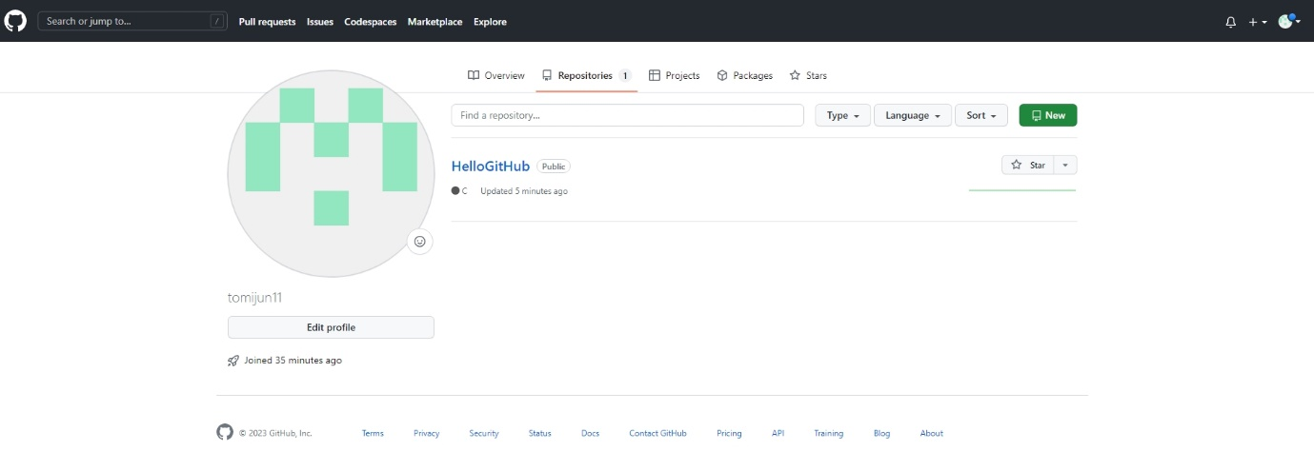

<https://github.com/tomijun11?tab=repositories>

